**ESCUELA COLOMBIANA DE INGENIERÍA JULIO GARAVITO.  
ARQUITECTURA COMPUTACIONAL Y SISTEMAS OPERATIVOS.  
ANA GABRIELA SILVA BRICEÑO.  
LABORATORIO NÚMERO 1.**

1. 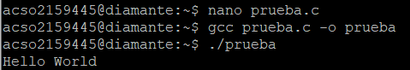
2. 